Собянин: Москва завершила отопительный сезон без перебоев и аварий
12.04.2016
Отопительный сезон в столице прошел без сбоев и аварий. Об этом на заседании президиума правительства Москвы сообщил заместитель Мэра Москвы по вопросам жилищно-коммунального хозяйства и благоустройства Петр Бирюков.
«Прошедший отопительный период и в целом зимний период – достаточно непростой. Был он и теплым, и холодным. Однако энергетические и тепловые системы выдержали полностью заданный режим, в котором мы работали», – сказал Петр Бирюков.
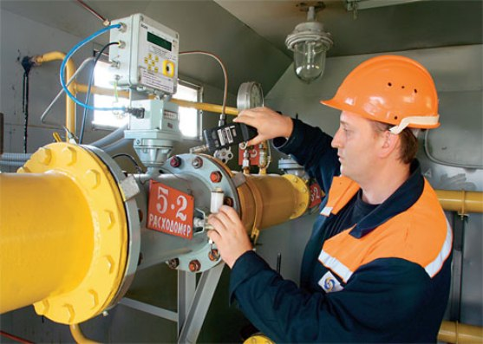
Заммэра отметил, что уже шесть сезонов прошли без глобальных отключений от тепло-, водо-, энергоснабжения всех потребителей.
Планируется, что к следующему осенне-зимнему сезону подготовят 72,5 тысячи зданий, 16,4 тысячи километров тепловых сетей, 7,5 тысячи километров газовых сетей, а также другие инженерные коммуникации, ТЭЦ, котельные и центральные тепловые пункты.
В свою очередь мэр Москвы Сергей Собянин поручил усилить контроль за работами по капремонту домов: «В этом году большая программа капитального ремонта. Поэтому прошу каждого в Правительстве держать этот вопрос на контроле и докладывать, как в этой области идут дела», – сказал глава города.
Относительно теплая зима 2015–2016 годов характеризовалась обильными и частыми снегопадами. Всего же зимой в Москве выпало 253 сантиметра снега, что на 101 сантиметр больше климатической нормы.
Еще одной климатической аномалией этой зимы стали частые ледяные дожди, проходившие в условиях нулевых и даже плюсовых температур, а также переходы температуры через ноль градусов — 82 раза. Однако, несмотря на такую погоду, улучшение работы городских коммунальных служб привело к снижению сезонного травматизма. По данным Департамента здравоохранения, в период с 1 ноября по 31 марта из-за падений на улицах за медицинской помощью обратились на 20 процентов меньше людей, чем в сезон 2014/2015 года и в три раза меньше, чем в 2010–2011 годах.
Также снизилось количество обращений горожан. Так, число жалоб на падение с крыш снега и сосулек уменьшилось с 158 (2010/2011 год) до 38 (2015/2016 год). Количество жалоб, связанных с проблемами при пуске тепла в жилые дома, сократилось с 2473 (осень 2013 года) до 1851 (осень 2015 года).
Свыше 17 тысяч единиц техники оборудованной системой ГЛОНАСС, использовалось при уборке улиц. В период сильных снегопадов использовали дополнительную коммунальную технику сторонних организаций.

Адрес страницы: http://bogorodskoe.mos.ru/presscenter/news/detail/2763361.html
Управа района Богородское города Москвы

